**Ny leder i staten - Forløbsbeskrivelse**

## En del af Program for Ledelsesudvikling i Staten (PLUS)

Ny leder i staten er en del af det samlede Program for Ledelsesudvikling i Staten (PLUS), der har som mål at øge effekten af statslig ledelse og dermed styrke værdiskabelsen i staten.

  
  
Fælles for forløbene er de fire centrale pejlemærker, som det uanset ledelsesniveau er ambitionen at styrke hos alle ledere i staten: Helhedsorientering, nytænkning, refleksion og handlekraft. Derudover bygger forløbene på de fællesstatslige dagsordener, indsatser og strategier, som f.eks. God adfærd i den offentlige, enkel- og værdiskabende styring samt fokus på kerneopgaven. Forløbene udvikles til stadighed i tæt samarbejde med Medarbejder- og Kompetencestyrelsen, deltagerne på forløbene og relevante aktører på tværs af staten.

**Ny leder i staten**

Ny leder i staten er et sammenhængende og ambitiøst ledelsesudviklingsprogram for nye ledere på kontorchef-, teamleder-, sektionslederniveau (eller tilsvarende) i staten. På forløbet arbejder vi med fokus på pejlemærkerne og med afsæt i din egen organisation, de tværstatslige fokusområder og en stærk ledelsesfaglighed.   
  
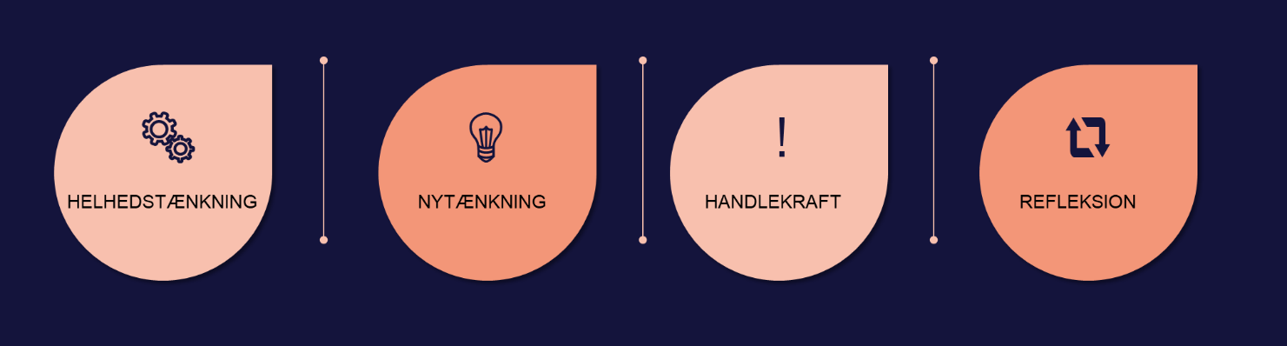

**Indhold**

Det samlede forløb består af en personprofil, fire todagesmoduler med overnatning, et endagsmodul, et ledelsesspejl med besøg i anden statslig organisation, to coachingsamtaler, tre virtuelle netværksmøder og ledelsessprint i din egen organisation. Alt i alt 14 dages udviklingsaktiviteter på syv måneder, fordelt på ni seminardage og i alt fem dages andre aktiviteter. De andre aktiviteter består af forberedelse til modulerne, samtaler med din egen chef, virtuelle møder og arbejde med forankring af læring i din egen organisation.

Forløbet er opbygget med en naturlig progression, så vi hele tiden bygger videre på de erfaringer og den læring, som du opnår undervejs. Derfor er det også åbenlyst, at jo mere du prioriterer forløbet, forberedelse og dialogen med dine ledelseskolleger på holdet – jo større bliver dit udbytte. Sørg for at få skabt frirum til din deltagelse, så du ikke skal ”håndtere sager” og dagligdag, mens du deltager i udviklingsaktiviteter.

Nedenfor har vi kort illustreret sammenhængen i forløbet og forklaret de enkelte elementers fokus og indhold. Derudover henviser vi til invitationer, programmer og materiale, som du vil modtage undervejs i din deltagelse i Ny leder i staten.



Det samlede forløb består af:

* **Tre ledelsesfaglige moduler (modul 1, 2 og 3)**, hvor vi arbejder med at omsætte viden og værktøjer til ny indsigt, gode ledelsesvaner, højere trivsel og bedre resultatskabelse.   
    
  På **Modul 1 - Mig og mit kontor**, har vi hovedfokus på, hvem du er som leder, og hvilke resultater du og dit kontor skal skabe. Vi arbejder med menneskers værdifulde forskelligheder, kurs, koordinering og commitment samt strategisk ledelse i din egen organisation.  
    
  På **Modul 2 – Mig og min ledelse**, har vi fokus på hvad ledelse er, hvordan du ”gør” ledelse og hvordan du bidrager aktivt til en sund arbejdskultur. Vi arbejder med organisationskultur, forandring, paradokser og balancer i din ledelse. Du får indsigt i din egen organisations værdier og din egen personlige motivation og værdier.   
    
  På **Modul 3 – Mit ledelsesrum**, udvider vi ledelsesforståelsen og resultatskabelsen med fælles, relationelle og styringsmæssige perspektiver. Vi arbejder med tillid, relationer og psykologisk tryghed og med driftsledelse og bedre møder. Både med fokus på din egen personaleledelse, og med fokus på samskabelse og grænsekrydsende ledelse.
* **Et dynamisk, udfordrende og praksisnært Modul 4 - Ledelseslaboratoriet**, hvor I arbejder intensivt med personlig udvikling, teamdynamikker og ledelse gennem løsning af en statslig case centreret om tværstatslige fokusområder parallelt med løsning af mere praktiske ledelsesopgaver.
* Gennem hele forløbet arbejder du på **dit udvidede ledelsesgrundlag**, som præsenteres som en form for eksamen på det afsluttende Modul 5. I ledelsesgrundlaget beskriver du på ca. 2 sider din ambition for dit kontor, dine personlige værdier, og hvad det betyder for din ledelse.
* **Modul 5 – Kick-on**, hvor du præsenterer og får feedback på dit ledelsesgrundlag. Som afslutning på dagen forbereder og drøfter I gode råd til kommende nye ledere i staten med en erfaren leder på direktionsniveau.

Derudover er der en række aktiviteter mellem modulerne. Formålet er at hjælpe dig til et højt udbytte af indholdet på modulerne, og samtidig hjælpe dig med at overføre viden, metoder og indsigt til ny adfærd og endnu bedre resultater i din egen ledelse.

* En **MBTI II personprofilanalyse** for at give dig yderligere indsigt i dine styrker og svagheder, samtidig med at styrke din forståelse af menneskers værdifulde forskelligheder og hvad det betyder for ledelse, kommunikation og håndtering af forandringer.
* **To virtuelle coachingsamtaler** i første halvdel af forløbet. I samtalerne arbejder vi med det ydre og det indre i ledelse. Det ydre forstået som rammer, vilkår og muligheder i ledelse og det indre forstået som dine tanker, følelser, værdier og identitet som leder.
* **Samtaler med din egen chef** i starten og slutningen af forløbet. Første samtale har fokus på din udvikling og din mulighed for at prioritere din egen ledelsesmæssige udvikling i det kommende halve år. Anden samtale har fokus på din læring og forankring af viden i dagligdagen.
* **Tre netværksmøder** i anden halvdel af forløbet, hvor vi arbejder med temadrøftelser koblet til modulerne og struktureret ledelsessparring på aktuelle ledelsesmæssige problemstillinger.
* **Et ledelsesspejl**, hvor vi åbner døren til hinandens ledelse. Ledelsesspejlet består af en halv dags besøg i en anden deltagers daglige ledelse, efterfulgt af en feedback session på Modul 3.
* **Virtuelle læringsforløb** i form af podcasts, videoklip, korte artikler og forberedende refleksionsspørgsmål, som fælles udgangspunkt for læringen på modulerne. Derudover har du adgang til supplerende litteratur, der giver yderligere indsigt i nyere ledelsesteori og ”kvik-guides”, der hjælper dig med at overføre viden og metoder til din egen praksis.
* **Ledelsessprint** mellem modulerne, hvor du arbejder konkret, agilt og målbart med at afprøve metoder, værktøjer og tilgange i din egen ledelse.